图形与几何：三角形（全等与相似三角形）
一、教材内容
七年级第二学期：第十四章 第2节 全等三角形（8课时）
九年级第一学期：第二十四章 相似三角形24.1-24.5（18课时）

二、“课标”要求
1．理解全等形的概念，并能以此解释两个三角形全等；懂得两个全等三角形的对应顶点、对应边、对应角的含意，懂得使用符号表示两个三角形全等，掌握全等三角形的性质
2．通过画三角形的操作活动和对实物模型的分析，归纳并掌握判定两个三角形全等的方法（判定两个三角形全等的方法指：（1）“边边边”；（2）“边角边”（3）“角边角”。）
3．通过典型例题的研究，学习和掌握演绎推理的规则；会用三角形全等的判定定理和性质定理证明有关线段相等、角相等以及平行、垂直的简单的问题，
4．通过实例认识图形的放大和缩小；理解相似形的概念，能在方格纸上进行关于图形的放大和缩小的画图操作。理解相似比的意义，能根据相似比想像图形的放大和缩小，并对放缩情况进行估计
5．掌握平行线分线段成比例定理，在证明过程中体会运动观点与分类讨论方法。掌握三角形一边的平行线的判定方法（说明1）[来源:学_科_网Z_X_X_K]
6．理解相似三角形的概念，总结相似三角形的对应角相等、对应边成比例等性质，掌握它们的基本运用
7．经历三角形相似与全等的类比过程，进一步体验类比思想、特殊与一般的辩证思想。掌握判定两个三角形相似的基本方法；掌握两个相似三角形的周长比、面积比以及对应的角平分线比、对应的中线比、对应的高的比的性质；知道三角形的重心。会用相似三角形的判定与性质解决简单的几何问题和实际问题。
说明：证明和计算中，运用三角形全等或相似不超过两次，或同时运用三角形全等、等腰三角形的性质与判定，分别以一次为限。[来源:学科网ZXXK]
可通过例题了解射影定理及比例中项概念。

- “考纲”要求

考 点 | 要 求[来源:学科网]
16、全等形、全等三角形的概念 | II
17、全等三角形的性质和判定 | III
32、相似形的概念，相似比的意义，画图形的放大和缩小 | II
33、平行线分线段成比例定理、三角形一边的平行线的有关定理 | III[来源:Zxxk.Com]
34、相似三角形的概念 | II
35、相似三角形的判定和性质及其应用 | III
36、三角形的重心 | I

三角形全等、相似
一、选择题：（本大题共6题，每题4分，满分24分）
1.下列命题中是真命题的是………………………………………（ ）
（A）直角三角形都相似； （B）等腰三角形都相似；
（C）锐角三角形都相似； （D）等腰直角三角形都相似.
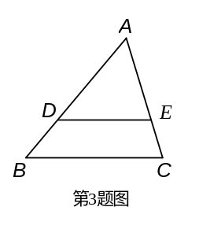
2．如果∽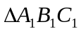，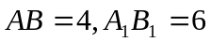，那么的周长和的周长之比是……………………………………（ ）
（A）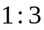 ； （B）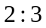 ； （C）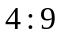； （D）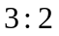．
3．如图，在△中，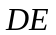∥，分别与、相交于点、，若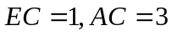则︰的值为（ ）.
（A） ； （B） ； （C）； （D）．[来源:Zxxk.Com]
4. 已知≌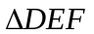，若的各边长分别3、4、5， 的最大角的度数是…………………………………… ( ).
(A) 30°； (B) 60 ° ； (C) 90° ； (D) 120°.
5．在△ABC中，D、E分别是AB、AC上的点，下列命题中不正确的是（ ）．[来源:学科网]
（A）若DE//BC，则 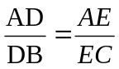； （B）若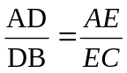，则 DE//BC；
（C）若DE//BC，则 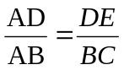； （D）若，则DE//BC .
6．在△ABC中，D、E分别是AB、AC上的点，DE∥BC，且DE平分△ABC的面积，则DE∶BC等于 ……………………………………………………………( )
（A）； （B）； （C）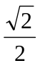； （D）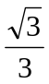．
二、填空题：（本大题共12题，每4分，满分48分）
7. 在中,点D、E分别在AB、AC边上,DE//BC，且DE=2，BC=5，CE=2，则AC = ．
8.若△ABC∽△DEF，∠A=64°、∠B=36°则△DEF别中最小角的度数是___________．
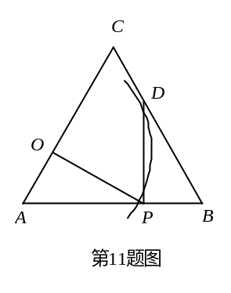
9. 如果线段AB=4cm，点P是线段AB的黄金分割点，那么较短线段BP= cm
10. 若两个相似三角形的周长比是4：9，则对应中线的比是 .
11.如图，在等边△ABC中，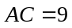，点O在AC上，且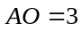，点P是AB上一动点，联接OP，以O为圆心，OP长为半径画弧交BC于点D， 联接PD，如果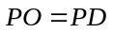，那么AP的长是 .
12. 如图，将沿直线平移到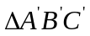，使点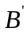和重合，连结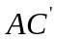交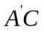于点，若的面积是36，则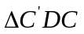的面积是 .
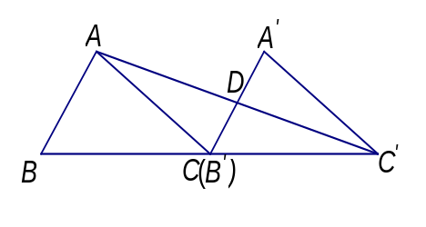
13．如图，在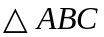中，是上一点，联结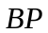，要使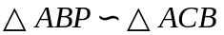，还需要补充一个条件.这个条件可以是 ．
第12题图
Ａ
Ｐ
Ｃ
Ｂ
第13题图

14. 在平面直角坐标系内，将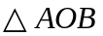绕点逆时针旋转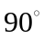，得到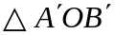．若点的坐标为(2，1)点B的坐标为（2，0），则点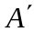的坐标为 ．
15．如果两个相似三角形的对应角平分线的比是2︰3，其中较大的一个三角形的面积是36cm²，那么另一个三角形的面积是_____________cm²
A
E
F
D
B
C
第16题图
16．如图,点D是Rt的斜边AB上的点,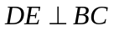, 垂足为点E,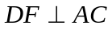, 垂足为点F,若AF=15,BE=10, 则四边形DECF的面积是 ．
17.在△ABC中，D、E分别在AB、AC上，AD=3，BD=2 ，AC=10，EC=4，则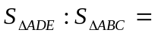 .
18． 如图，梯形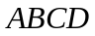中，∥，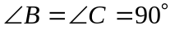，点在边上，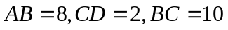，若△ABF与△FCD相似，则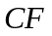的长为 ．
第18题图
Ａ
D
C
F
B

三、简答题（本大题共4题，每小题10分，满分40分）
19． 如图，在中，是的中点，是线段延长线上一点，过点作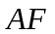∥交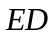的延长线于点，联结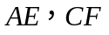．
求证：（1）四边形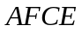是平行四边形；
A
E
C
B
F
D
G
（2）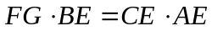． [来源:学科网ZXXK]

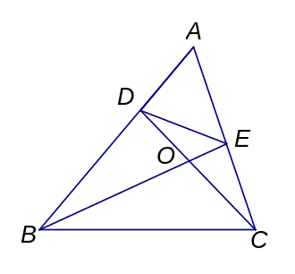
20．如图，已知在中，点、分别在、上，且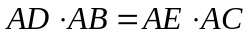，与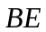相交于点.
（1）求证：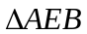∽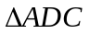；
（2）求证：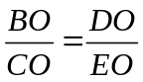.

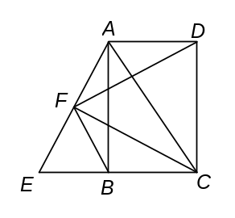
21.如图，已知点是矩形的边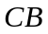延长线上一点，且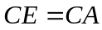，联结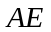，过点作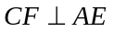，垂足为点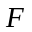，连结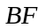、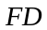.
（1）求证：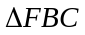≌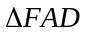；
（2）连结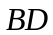，若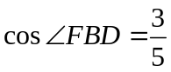，且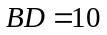，求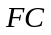的值.

22．已知：如图，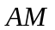是△的中线，∠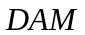=∠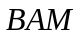，∥．
求证：=+．
A
B
C
M
D

四、解答题（本大题共3题，23-24每题12分，25题14分，满分38分）
23. 如图，在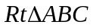中，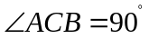，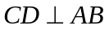，垂足为点，、分别是、边上的点，且，.
（1）求证：；（2）求的度数.
A
B
C
D
F
E

24.如图，直线(＞)与分别交于点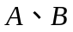,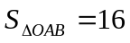，抛物线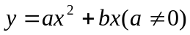经过点，顶点在直线上．
（1）求的值；
（2）求抛物线的解析式；
（3）如果抛物线的对称轴与轴交于点，那么在对称轴上找一点，使得
和相似，求点的坐标．
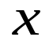
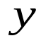
A
B
O

25. 已知在等腰三角形中，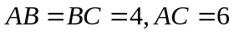，是的中点， 是上的动点（不与、重合），联结，过点作射线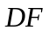，使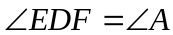，射线交射线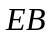于点，交射线于点.
（1）求证：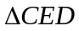∽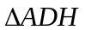；
（2）设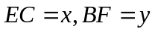.
①用含的代数式表示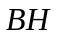；
②求关于的函数解析式，并写出的定义域.
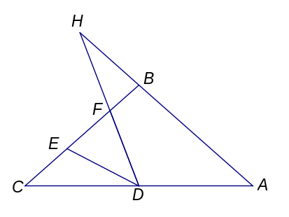
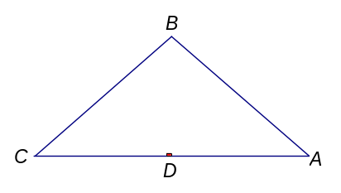

[来源:学科网ZXXK]
[来源:学,科,网Z,X,X,K]
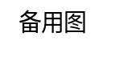

参考答案

一、1．D， 2．B， 3．A，4． C， 5. D， 6. C

二、7. 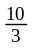；8．36°；9．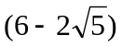； 10. 4∶9； 11. 6； 12． 18；
13．答案不惟一，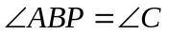（或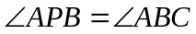或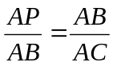或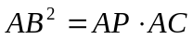）； 14．(-1,2)； 15．16； 16. 150；
17． 9∶25； 18．2或8；

三、19．证明:(1) ∵∥, ∴ 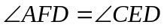 …………………1分
∵ 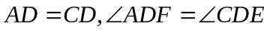
∴ 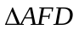≌ ……………………2分[来源:学科网]
∴ 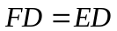 ……………………1分
∴ 四边形是平行四边形 ……………………1分
(2) ∵ 四边形是平行四边形
∴ 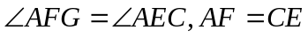 ……………………1分
∵∥, ∴ 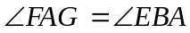 ……………………1分
∴ 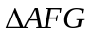∽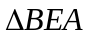 ……………………1分
∴ 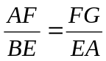 ……………………1分
∴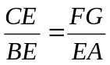 即 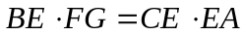 …………1分

20． 证明：（1）∵,∴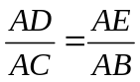 ………………1分
又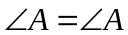……………………………………………………1分
∴∽……………………………………………1分
（2） ∵∽
∴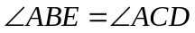……………………………………………2分
∵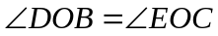……………………………………………2分
∴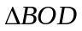∽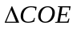……………………………………………1分[来源:学科网ZXXK]
∴ ………………………………………………2分

21.（1）证明：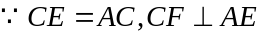,∴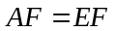 …………………1分
∵四边形是矩形，
∴………………………………………1分
∴在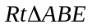中，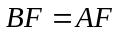…………………………………………… 1分
∴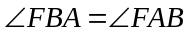 ……………………………………………………… 1分
∴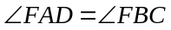……………………………………………………… 1分
∴≌……………………………………………………… 1分
（2）∵≌,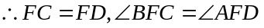………………… 1分
∴…………………… 1分
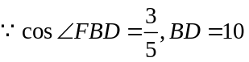
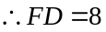…………………………………………………………………… 1分
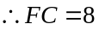…………………………………………………………………… 1分

22．证明：分别延长、相交于点．
∵∥，∴∠＝∠．……………………………2分
又∵∠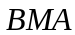＝∠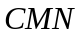，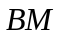=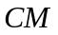，∴△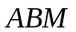≌△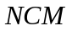…………2分
∴=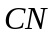． ………………………………………………………………1分
∵∠＝∠，∠＝∠，∴∠＝∠．…2分
∴=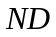．…………………………………………………………2分
∴==＋．………………………………………………1分

四、
23. 证明：（1）∵，,
∴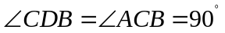，………………………………………………1分
又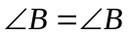…………………………………………………………………1分
∴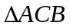∽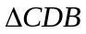…………………………………………………………1分
∴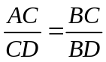 ………………………………………………………………1分
∴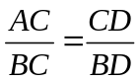………………………………………………………………1分
（2）∵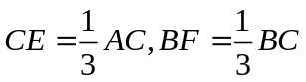，
∴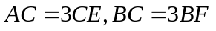…………………………………………………1分
∴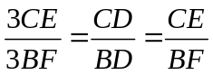………………………………………………………2分
∵，
∴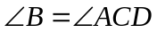……………………………………………………………1分
∴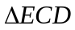∽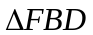 ………………………………………………………1分
∴…………………………………………………………1分
∵,
∴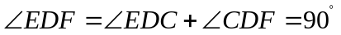………………………………………1分
[来源:学_科_网Z_X_X_K]
24. （本题满分12）
解:(1) ∵ 直线与分别交于点,
∴ 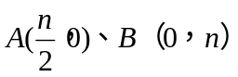, ……………………………1分
∵ ＞，∴ 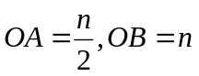
∴ 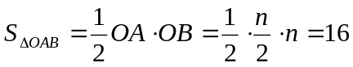 ……………………………1分
解得，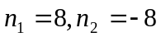（舍去）
∴ 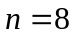 ……………………………1分
（2）方法一：由（1）得，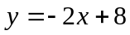，∴ 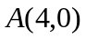 ……………………………1分
∵ 抛物线的顶点
∵ 抛物线的顶点在直线上
又 抛物线经过点
∴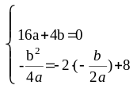 解得，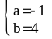 ………………………2分
∴ 抛物线的解析式为：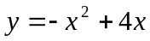 ……………………………1分
方法二： 由（1）得，，∴ ……………………………1分
当时，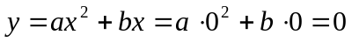
∴ 抛物线经过原点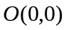
∴ 抛物线的对称轴是直线
设抛物线的顶点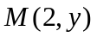 ∵ 顶点在直线上
∴ 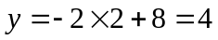， ∴ 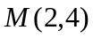 …………………………1分
设抛物线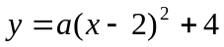
∵ 抛物线过原点 ∴ 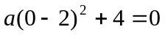 解得，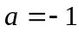……1分
∴ 抛物线的解析式为：（或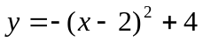） ……1分
（3）由（2）可得，抛物线的对称轴是直线 得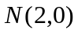
∵、、
在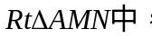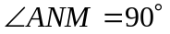，且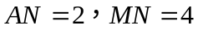
在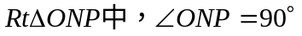，且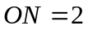
∴ 当或时，∽ …1分
∴ 这样的点有四个，即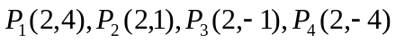．……4分

25.解：∵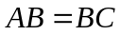,∴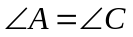…………………………………………1分
∵…………………………………………1分
又,∴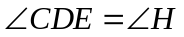………………………………………1分
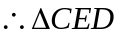∽ ………………………………………………………1分
（2）①∵∽，∴…………………………2分
∵是的中点，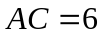，∴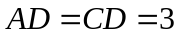，又 ∵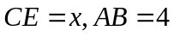
∴当点在线段的延长线上时，
，∴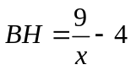…………………………………………1分
当点在线段上时，
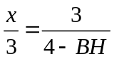，∴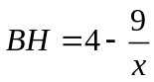…………………………………………1分
②过点作DG∥AB,交于点…………………………………1分
∴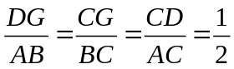，∴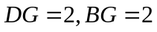………………………1分
∴当点在线段的延长线上时，
∴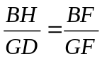，∴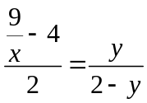…………………………………………1分
∴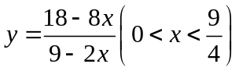………………………………………………1分
当点在线段上时，
∴，∴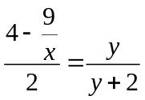………………………………………1分
∴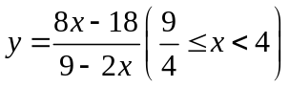………………………………………………1分

